Bài 1
HỆ THỐNG QUẢN LÝ BÁN HÀNG
- Phân tích kiến trúc tổng thể của hệ thống
- Tầng giao diện ( Presention )
- Nền tảng web (html, css, js, reactjs, vuejs, angular, nextjs)
- Giao diện danh sách sản phẩm
- Giao diện giỏ hàng
- Giao diện trang thanh toán
- Giao diện thanh toán
- Nền tảng mobile (react native, flucter)
- Tầng nghiệp vụ, logic ( Buisness logic )
- Viết API xử lý nghiệp vụ, logic
- API lấy danh sách tất cả sản phẩm
- API lấy chi tiết đơn hàng của user
- API cập nhật thông tin sản phẩm
- Tầng dữ liệu ( Data )
- Chọn cơ sở dữ liệu để lưu trữ ( MYSQL, POSTGRE,…..)
- Vẽ sơ đồ kiến trúc tổng thể
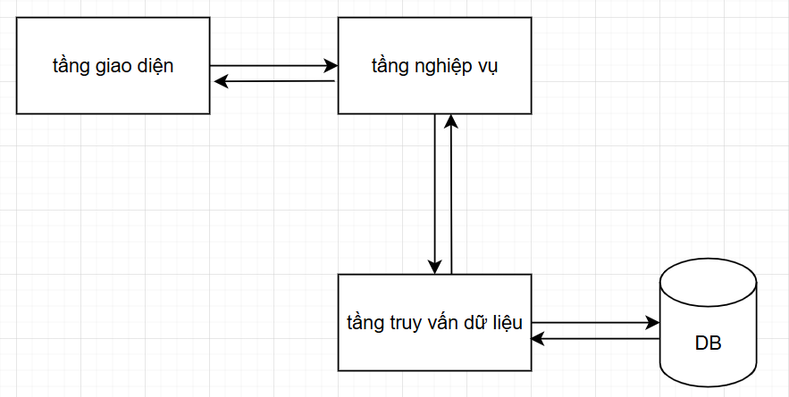
Bài 2
HỆ THỐNG QUẢN LÝ KHO
- Thiết kế kiến trúc 3 tầng
- Tầng 1: Giao diện ( Presention )
- Thiết kế trang quản lý sản phẩm ( thêm, sửa, xóa ) sản phẩm
- Thiết kế trang quản lý nhà cung cấp
- Thiết kế trang nhập xuất – kho
- Tầng 2: Xử lý logic ( Business Logic )
- Viết API xử lý đơn hàng ( duyệt đơn hàng )
- API thêm sản phẩm
- API cập nhật thông tin nhà cung cấp
- API cập nhật thông tin nhà cung cấp …
- Tầng 3: Tầng dữ liệu ( Data )
- Chọn cơ sở dữ liệu (MYSOL)
- Tạo các bảng dữ liệu ( bảng sản phẩm, bảng nhà cung cấp, … )
- Viết các câu lệnh truy vấn ( truy cập vào database lấy dữ liệu )
- Sơ đồ lớp
a. Lớp sản phẩm
b. Lớp cung cấp
c. Lớp nhập xuất kho
Đi viết các thuộc tính và phương thức của các lớp, xác định mối quan hệ giữa các lớp và điều bội số mối quan hệ
- Sơ đồ package
a. Liệt kê các usecasse ( chức năng của hệ thống )
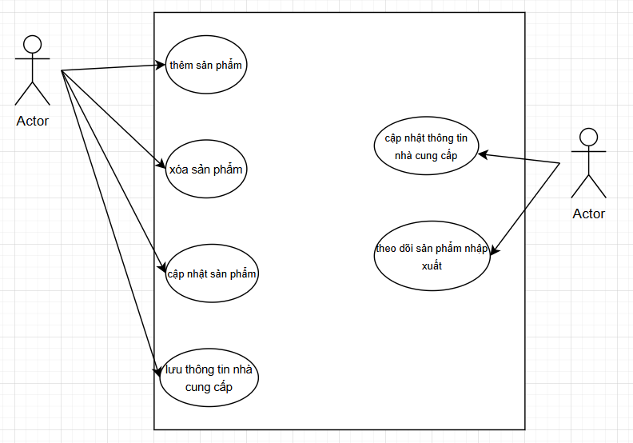
b. Tạo các package gom nhóm các chức năng có liên quan vào packege đó
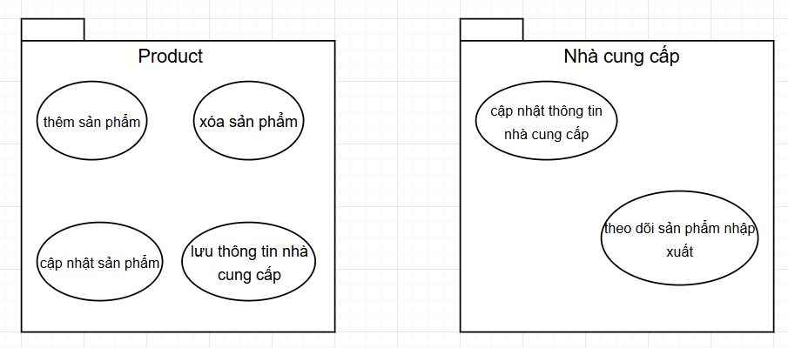
Bài 3
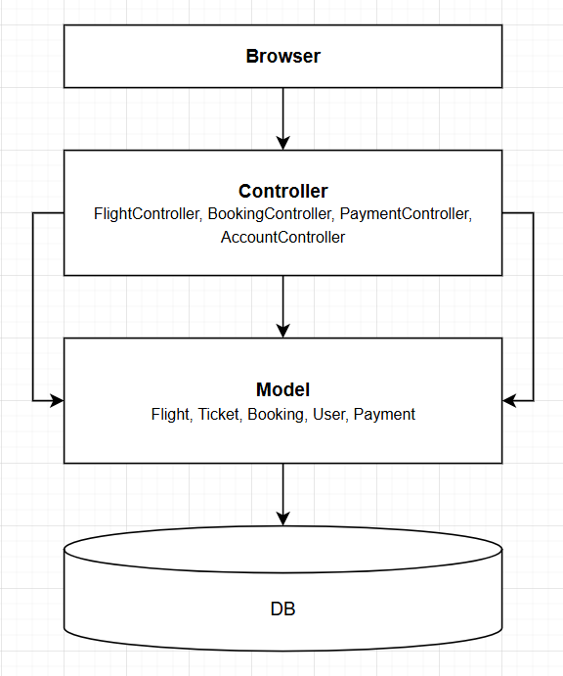
Bài 4
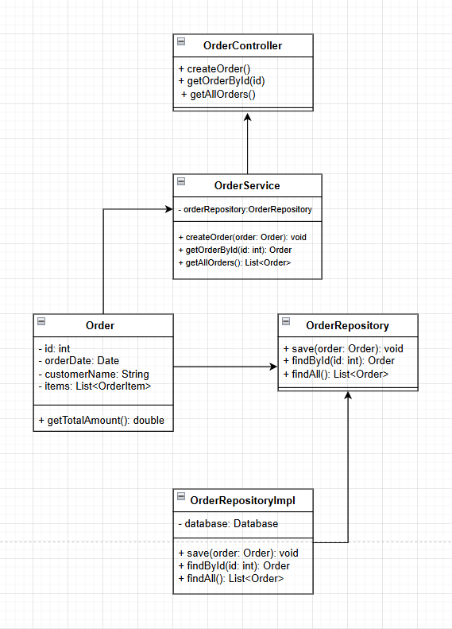
Bài 5
Tầng | Vai trò | Module chính
Presentation (UI/Controller Layer) | Giao tiếp người dùng, tiếp nhận request, trả về response | PostController, CommentController, UserController, AuthController
Business Logic (Service Layer) | Xử lý nghiệp vụ, validate dữ liệu, gọi Repository | PostService, CommentService, UserService, AuthService
Data Access Layer (Repository/DAO) | Tương tác với DB (CRUD) | PostRepository, CommentRepository, UserRepository
Model (Entity Layer) | Biểu diễn đối tượng (dữ liệu chính) | Post, User, Comment, Role

Module | Vai trò chính
PostController | Nhận request viết bài, xem bài, gửi đến service
PostService | Kiểm tra dữ liệu, gọi repository lưu bài viết
PostRepository | Giao tiếp DB, thực hiện insert/update/delete
UserController, AuthController | Đăng nhập, đăng ký, phân quyền
CommentService, CommentRepository | Xử lý CRUD bình luận
UserService | Quản lý tài khoản (profile, quyền hạn)
Post, User, Comment, Role | Là entity lưu trong database

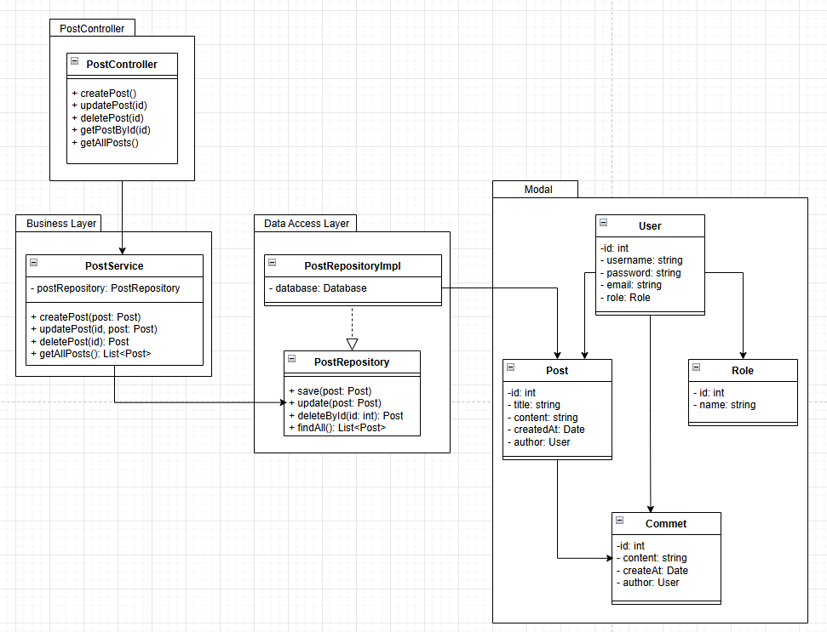
Bài 6
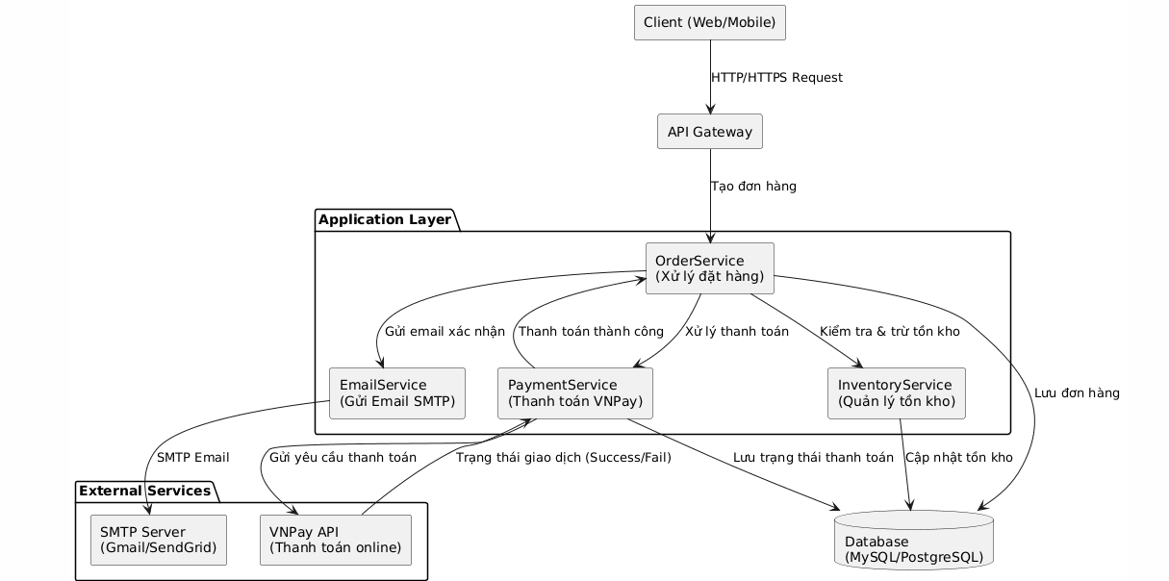
Bài 7
Use Case (Chức năng) | Module chịu trách nhiệm
Đăng ký tài khoản | User Management
Đăng nhập | Authentication
Xem khóa học | Course Management
Làm bài quiz | Quiz Management
Xem kết quả | Result Management

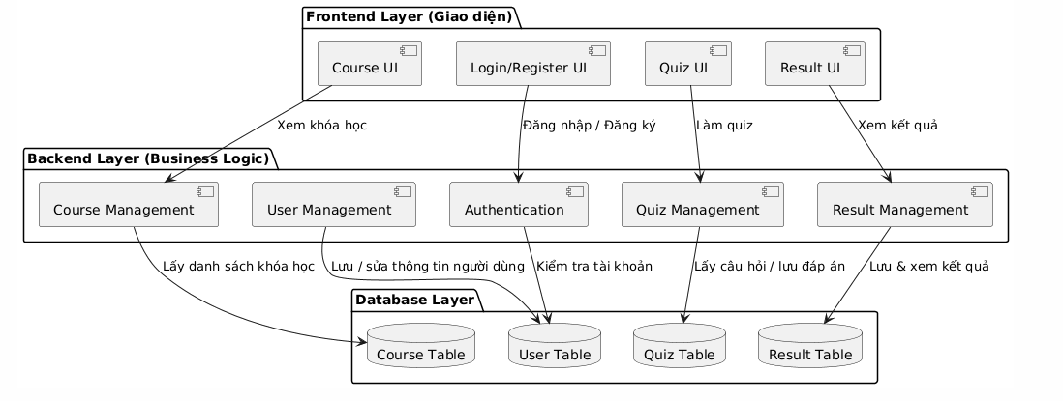 1. User truy cập UI → chọn đăng ký hoặc đăng nhập
2. Backend kiểm tra tài khoản (Authentication) → trả token
3. User xem danh sách khóa học (Course Management)
4. Khi vào bài → hệ thống tải quiz (Quiz Management)
5. Sau khi nộp bài → hệ thống chấm điểm và lưu kết quả (Result Management)
6. User xem lịch sử kết quả học (Result Management + UI)

Bài 8
Tầng hệ thống | Vai trò | Thành phần
Presentation Layer (UI / Controller) | Giao tiếp với người dùng, nhận request và trả response | ProductController, OrderController, AuthController, ReportController
Business Logic Layer (Service) | Xử lý logic nghiệp vụ, kiểm tra dữ liệu, điều phối | ProductService, OrderService, AuthService, ReportService
Data Access Layer | Truy xuất cơ sở dữ liệu (CRUD), kết nối DB | ProductRepository, OrderRepository, UserRepository, ReportRepository
Model | Dữ liệu chính của hệ thống | Product, Order, User, OrderItem, Report

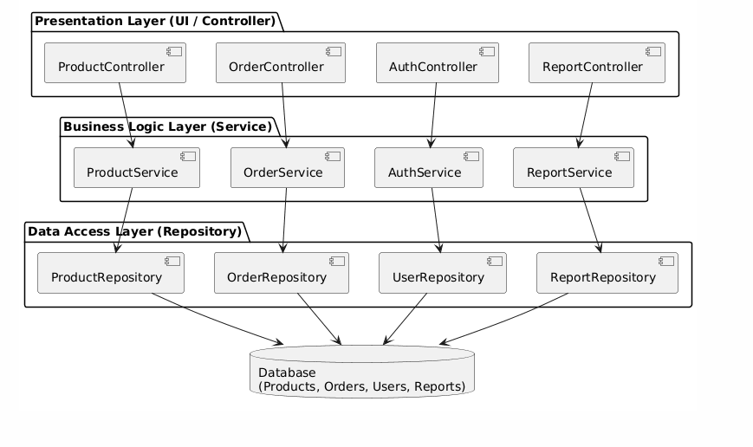
Bài 9
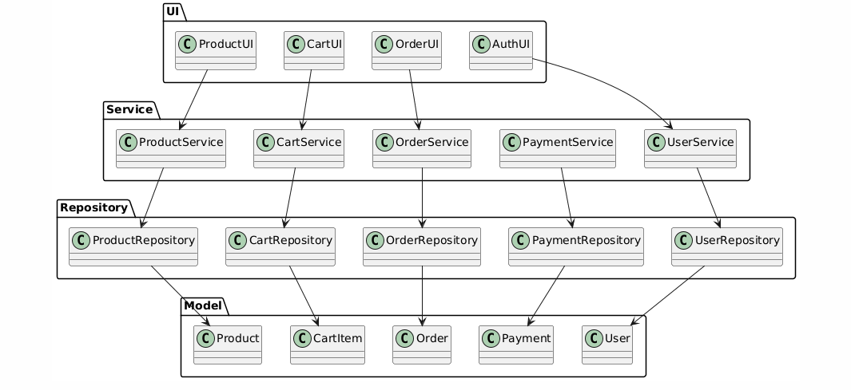

Dependency | Giải thích
ui → service | UI (giao diện) gọi business logic để xử lý yêu cầu từ người dùng.
service → repository | Service cần truy xuất dữ liệu từ database thông qua Repository.
repository → model | Repository làm việc với các đối tượng Entity (Product, Cart, Order…).
service → model | Service xử lý logic dựa trên các entity (ví dụ tạo Order từ Cart + User).

Package | Vai trò | Lý do phân chia
ui (presentation) | Chứa giao diện (web/mobile) hiển thị sản phẩm, giỏ hàng, đăng nhập. | Giúp tách biệt phần nhìn (UI) khỏi logic xử lý.
service (business) | Xử lý logic nghiệp vụ: thêm giỏ hàng, tạo đơn, kiểm tra tồn kho, xử lý thanh toán. | Giúp dễ bảo trì, test logic độc lập với UI.
repository (data access) | Giao tiếp trực tiếp với database: CRUD sản phẩm, người dùng, đơn hàng. | Tách riêng dữ liệu để dễ thay thế DB (MySQL → MongoDB).
model (entity/domain) | Chứa các class đại diện cho dữ liệu: Product, Order, User, CartItem. | Là trung tâm hệ thống – nơi định nghĩa cấu trúc thông tin.

Bài 10
Tầng | Vai trò | Thành phần chính
Presentation Layer (UI / Controller) | Giao tiếp với người dùng, nhận yêu cầu (request) và trả kết quả (response) | StudentController, TeacherController, CourseController, ScheduleController, GradeController
Business Logic Layer (Service) | Xử lý nghiệp vụ, kiểm tra tính hợp lệ, tính toán | StudentService, TeacherService, CourseService, ScheduleService, GradeService
Data Access Layer (Repository / DAO) | Làm việc trực tiếp với database (CRUD) | StudentRepository, TeacherRepository, CourseRepository, ScheduleRepository, GradeRepository
Model (Entity) | Đại diện cho dữ liệu hệ thống | Student, Teacher, Course, Schedule, Grade

